Lösungsskizze zu Übung 4

1. Aufgabe

a) Aktivitätendiagramm mit Fehlerkorrektur. Diese kann nach Schritt B oder am Ende der Prozesskette (vor dem letzten Schritt wie z.B. Versand) eingeleitet werden.

b) Mögliche Lösung:

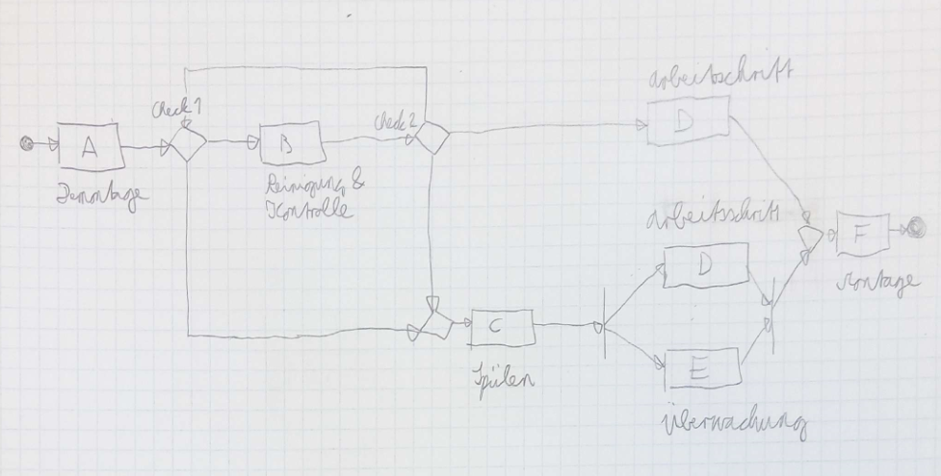

1. Aufgabe

Das original Collaboration Diagram:

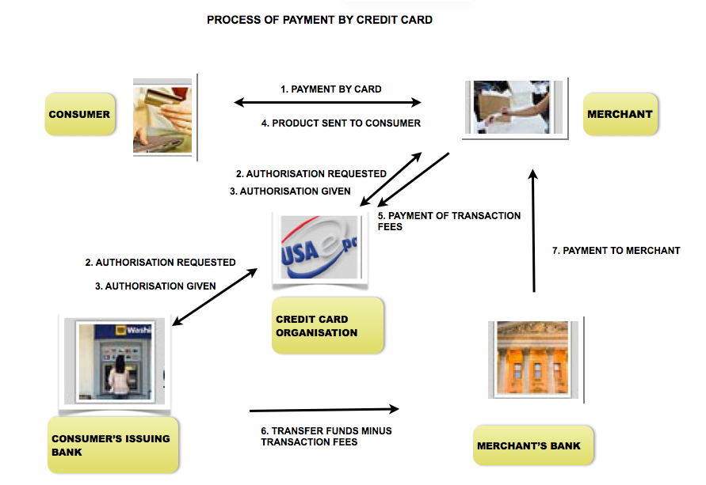

Ein mögliches Aktivitätsdiagramm mit swimlanes:

